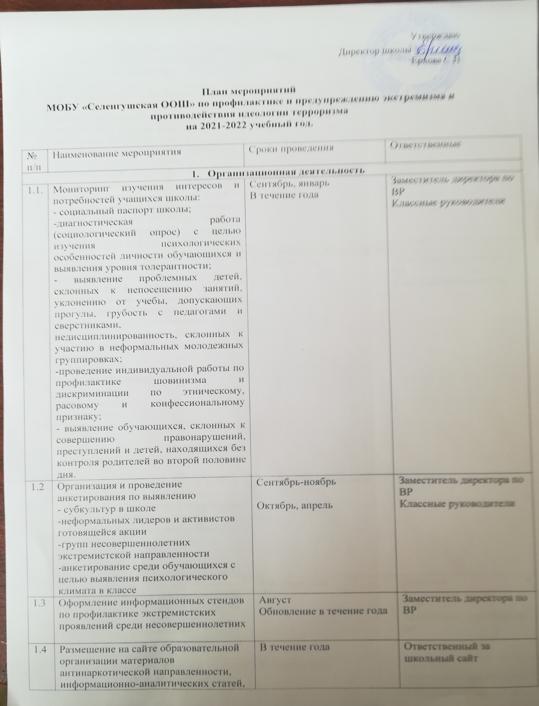

1.5 | Соблюдение правил подключения к системе контентфильтрации доступа к сети Интернет | Постоянно | Учителя информатики
1.6 | Организация работы по сверке библиотечного фонда с Федеральным списком экстремисткой литературы (ФСЭМ) (обеспечение наличия в библиотеке ФСЭМ, наличие в положении о школьной библиотеке запрета по распространению экстремистской литературы, утверждение порядка (приказом) сверок библиотечного фонда и поступающей литературы с ФСЭМ, наличие журнала и актов сверки с ФСЭМ, закрепление ответственного (приказом) за сверку библиотечного фонда с ФСЭМ | Постоянно | Библиотекарь
- Профилактическая работа с обучающимися
2.1 | Организация встреч обучающихся с представителями правоохранительных органов с целью разъяснения российского законодательства по противодействию экстремистской деятельности (по согласованию)  Проведение разъяснительной работы среди учащихся по предупреждению экстремизма с приглашением представителей правоохранительных органов, духовенства:  «Гражданская и уголовная ответственность за проявление экстремизма»,  «Экстремизм – антисоциальное явление»,  «Профилактика правонарушений несовершеннолетних» | В течение года | Заместитель директора по ВР  Классные руководители
2.2 | Проведение профилактической работы с обучающимися по недопущению привлечения подростков и молодежи в проведении протестных акций.  Акции: «Здоровое поколение выбирает!»  -«Твой голос»  -«Копилка добрых дел»  -«Рука помощи»  Классные часы ( по отдельному плану) | В течение всего периода | Заместитель директора по ВР  Классные руководители
2.3 | Организация работы по включению в содержание учебных предметов (ОБЖ, обществознание, история и др.) тем по профилактике экстремистских проявлений, формированию законопослушного толерантного поведения обучающихся. | В течение года | Директор  Заместитель директора по УВР  Заместитель директора по ВР
2.4 | Организация и проведение мероприятий с обучающимися, направленных на укрепление положительных представлений о многонациональности и многоконфессиональности Всеволожского района и предотвращение проникновения в подростковую среду экстремизма и ксенофобии на уроках ОРКСЭ, ОБЖ | В течение года | Директор  Заместитель директора по УВР  Заместитель директора по ВР  Классные руководители  Учителя предметники
2.5 | Вовлечение обучающихся, состоящих на различных видах контроля:  -в спортивных мероприятия  -в конкурсы, фестивали, праздники | В течение года | Заместитель директора по ВР  Классные руководители  Учителя предметники
2.6 | Практические занятия по правилам поведения при обнаружении взрывных устройств и захвате заложников на уроках ОБЖ  Мероприятия по отработке у обучающихся практических навыков действий и поведения при совершении в их отношении террористических актов | В течение года | Классные руководители  Учитель ОБЖ  Заместитель директора по безопасности
2.7 | Внедрение и реализация дополнительной образовательной программы «Гражданское население в противодействии распространению идеологии терроризма», разработанную министерством образования и науки Российской Федерации, на классных часах, уроках ОБЖ, при проведении воспитательно-профилактических мероприятий | В течение года | Классные руководители  Учитель ОБЖ  Заместитель директора по безопасности  Классные руководители
- Профилактическая работа с родителями
3.1 | Консультирование по определенным запросам:  -по вопросам семейного воспитания  -по защите прав ребенка и т.д. | В течение года | Заместитель директора по ВР  Классные руководители
3.2 | Классные и общешкольные родительские собрания по вопросам воспитания культуры толерантности:  «Формирование толерантного поведения в семье»,  -по обеспечению безопасности вне учебно-воспитательного процесса;  -о необходимости контент-фильтрации интернета, используемого в домашних условиях,  -о пресечении распространения общения в кругу подростков с сомнительными последователями запретных групп  -об усилении контроля в системе текстовых сообщений  -об уголовной, административной ответственности за предоставление ложной информации и организации иных мероприятий экстремистского характера | В течение года | Директор  Заместитель директора по УВР  Заместитель директора по ВР  Классные руководители
3.3 | Привлечение родителей к проведению общешкольных и классных мероприятий | В течение года | Заместитель директора по ВР  Классные руководители
- Проведение мероприятий
4.1 | «День безопасности» | 03.09.2021 | Директор  Заместитель директора по УВР  Заместитель директора по ВР  Классные руководители
4.2 | Мероприятия, посвященные Дню солидарности в борьбе с терроризмом | 03.09.2021 | Директор  Заместитель директора по УВР  Заместитель директора по ВР  Классные руководители
4.3 | Участие в муниципальных акциях по профилактике проявлений экстремизма и асоциального поведения среди несовершеннолетних | Весь период | Заместитель директора по ВР  Классные руководители
4.4 | Профилактические мероприятия в рамках краевого месячника безопасности | Сентябрь - октябрь | Директор  Заместитель директора по УВР  Заместитель директора по ВР  Классные руководители
4.5 | Всероссийский единый урок по безопасности в сети «Интернет» | Октябрь | Заместитель директора по ВР  Учителя информатики  Классные руководители
4.6 | Организация и проведение Недели толерантности (в рамках проведения Дня Толерантности 16 ноября) | Ноябрь | Директор  Заместитель директора по УВР  Заместитель директора по ВР  Классные руководители
4.7 | Тематические классные часы по вопросам формирования культуры толерантности | В течение года | Заместитель директора по ВР  Классные руководители
4.8 | Проведение единого урока Права «Конституция РФ о межэтнических отношениях | 12.12.2021 | Директор  Заместитель директора по УВР  Заместитель директора по ВР  Библиотекарь  Представители правоохранительных органов  (по согласованию)  Классные руководители
4.9 | Акция милосердия в рамках декады инвалидов | 03.12.2021 | Заместитель директора по УВР  Заместитель директора по ВР  Классные руководители
4.10 | Классные часы  «Национальные традиции моей семьи»  «Здесь живут мои родственники»  «Незнакомцы»  «Мировое сообщество и терроризм»  «Законодательство Российской Федерации в сфере Противодействия терроризму | В течение года | Заместитель директора по УВР  Заместитель директора по ВР  Классные руководители
4.11 | Размещение в дневниках учащихся Памятки об ответственности за заведомо ложные сообщения об угрозе совершения террористических актов | Сентябрь | Классные руководители
- Мероприятия совместно с субъектами профилактики
5.1 | Проведение совместных мероприятий по противодействию экстремизма совместно с работниками правоохранительных органов (по согласованию) | В течение года | Заместитель директора по ВР  Классные руководители
5.2 | Посещение на дому обучающихся находящихся в социально опасном положении, совместно с правоохранительными органами | В течение года | Заместитель директора по ВР  Классные руководители
5.3 | Привлечение работников силовых ведомств к проведению практических занятий с обучающимися | В течение года | Заместитель директора по ВР  Классные руководители
5.4 | Учебные тренировки по эвакуации | В течение года | Заместитель директора по ВР  Учитель ОБЖ  Классные руководители
5.5 | Профилактические беседы с обучающимися по профилактике правонарушений, предусмотренных статьей 207 Уголовного кодекса РФ «Заведомо ложное сообщение об акте терроризма» с привлечением инспектора ОПДН | В течение года | Заместитель директора по ВР  Учитель ОБЖ  Классные руководители
- Анализ и контроль деятельности системы взаимодействия органов и учреждений
6.1 | Контроль за сверкой библиотечного фонда с Федеральным списком экстремисткой литературы | Ежемесячно | Директор  Библиотекарь
6.2 | Анализ результатов проведения диагностики и анкетировнаия обучающихся | Июнь,  Январь (до 20 числа) | Заместитель директора по ВР
6.3 | Анализ эффективности мероприятий профилактической деятельности (родителями, педагогами, детьми) | Июнь,  Январь (до 20 числа) | Заместитель директора по ВР

Заместитель директора по воспитательной работе Першина Л.С.

